0707
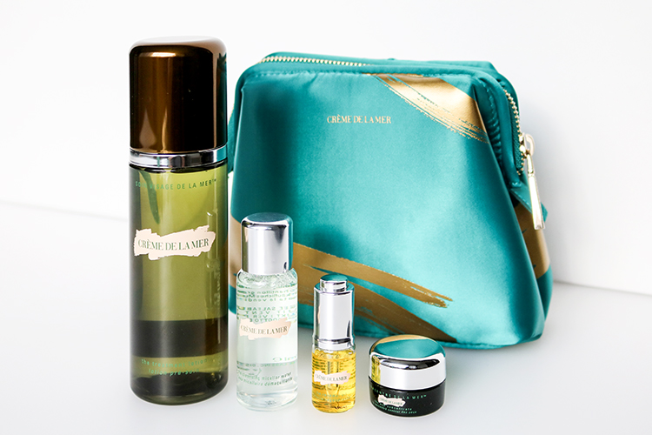

ラインで試せる！人気の高保湿化粧水をメインにした贅沢なセット。
2018.07.07

〈ドゥ・ラ・メール〉
大丸心斎橋 エキスパート
林

（リード）〈ドゥ・ラ・メール〉の人気アイテム「ザ・トリートメント ローション」をメインにしたセットが、7.6（金）より数量限定で登場！クレンジングからモイスチャライザーまで、フルラインで体験できるラグジュアリーな内容です♫

豪華セットで、〈ドゥ・ラ・メール〉の世界を体験！

〈ドゥ・ラ・メール〉ザ・トリートメント ローション コレクション 税込38,880円、内容：ザ･トリートメント ローション(150mL)※現品、選べるモイスチャライザー(クレーム ドゥ・ラ・メール、ザ・モイスチャライジング ソフト クリーム、ザ・モイスチャライジング クール ジェル クリームのいずれか)(各30mL)※現品、ザ・クレンジングウォーター(30mL)、ザ・アイ コンセントレート(5mL)、ザ・リニューアル オイル(5mL)、オリジナルポーチ※7.6数量限定発売
リンク

今回、発売されたセットは、高保湿化粧水「ザ･トリートメント ローション」と選べるモイスチャライザーのそれぞれ現品に、クレンジングウォーター、アイ トリートメント、全身に使えるオイルをラインアップ。〈ドゥ・ラ・メール〉のスキンケアがフルラインでお試しできるセットになっています。

ミラクル ブロス™(※)を高配合した「ザ･トリートメントローション」。
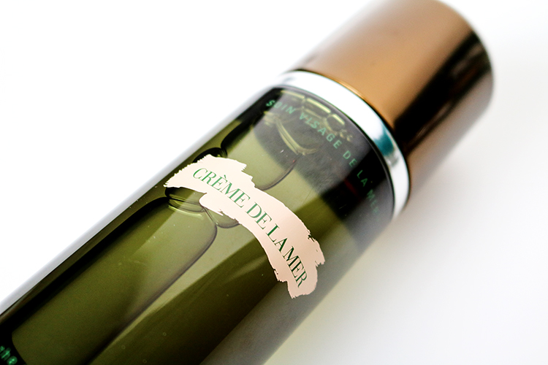

メインの「ザ･トリートメントローション」は、ミラクル ブロス™(※)を高配合した保湿化粧水で、〈ドゥ・ラ・メール〉でも1、2を争う人気アイテムです。とろりとした心地よいテクスチャーで、角層にすっとなじみ、べたつきもありません。キメを整え、うるおいとハリを与えるので、幅広い年齢の方から注目されているんですよ。

〈ドゥ・ラ・メール〉の真髄ミラクル ブロス™(※1)とは？
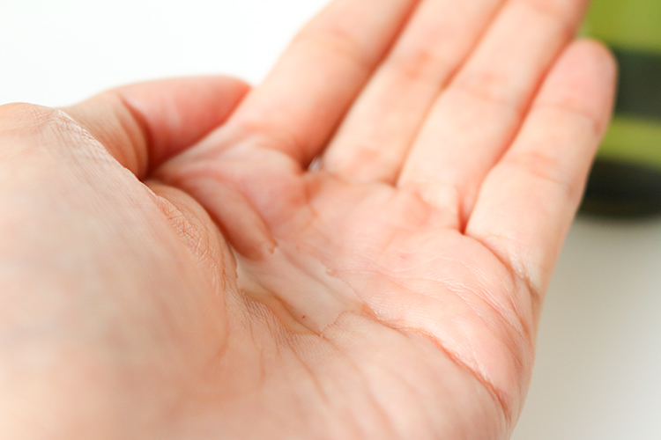

ブランドの真髄ともいえる保湿成分ミラクル ブロス™(※)の歴史は、半世紀以上前に遡ります。マックス・ヒューバー博士という物理学者が海藻（シーケルプ）に着目し、12年に及ぶ実験を経て、完成させました。この技術は〈ドゥ・ラ・メール〉に受け継がれ、現在もアイテムすべてに配合されています。

3種類から選べるモイスチャライザー。
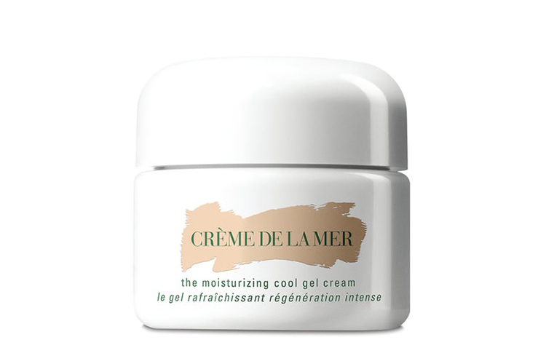

今回のセットでは、3種類のモイスチャライザーから選べます。〈ドゥ・ラ・メール〉のアイコン的存在で、リッチなテクスチャーの「クレーム ドゥ・ラ・メール」、つややかな仕上がりの「ザ・モイスチャライジング ソフト クリーム」、軽いジェルテクスチャーの「ザ・モイスチャライジング クール ジェル クリーム」。お好みの使用感でお選びください。

人気のポーチもついています。
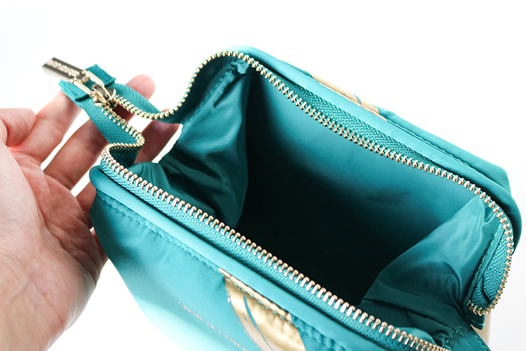

口が広く、使いやすいデザインでファンが多い「オリジナルポーチ」。上品な青緑のカラーも〈ドゥ・ラ・メール〉らしいとの声をいただいています。

〈ドゥ・ラ・メール〉のべーシックアイテムが詰まった、ラグジュアリーなセット。愛用している方も、これから使ってみたい方も、夏の保湿対策にぜひ、ご注目くださいね♫

※ 海藻などからなる独自の保湿成分

